Gustaf Wingren-sällskapet bjuder in till föreläsningar och samtal om
Skapelseteologins möjligheter
Måndagen den 30 november 2020 kl. 14.30 – 17.30. Digitalt möte.
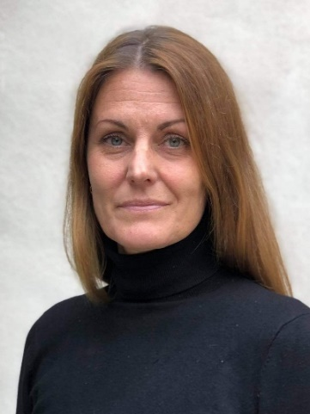
Politisk teologi och teologisk biografi –
skapelseteologiska perspektiv
Ewa Lindqvist Hotz är präst i Svenska kyrkan och
doktorand i systematisk teologi vid Enskilda högskolan
i Stockholm och Åbo Akademi. Under 2021 kommer hon
att försvara avhandlingen ”Faran ropar mitt namn! –
Lydia Wahlström som politisk teologi.”

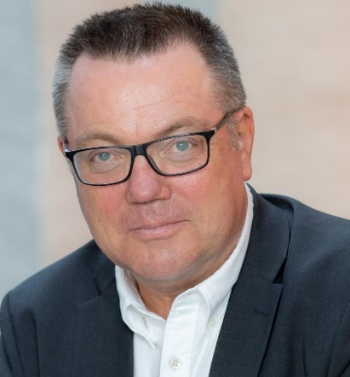
Billing, Wingren och folkkyrkans framtid
Bengt Kristensson Uggla är författare och professor
vid Åbo Akademi. Han har skrivit bland annat biografin
”Gustaf Wingren – människan och teologin”.

Med anledning av Coronapandemin hålls dagens möte på Zoom.
Anmälan senast den 29 november till
https://internwww.svenskakyrkan.se/linkopingsstift/kurser-och-motesplatser
Om du inte kommer in på den sidan anmäler du dig till helene.bjorkman@svenskakyrkan.se
Ingen kostnad.
Senast på förmiddagen den 30 november kommer alla anmälda att få ett mejl med en länk till dagens föreläsningar/samtal. Klicka på den för att delta.
Besök gärna Gustaf Wingren-sällskapets hemsida:
www.svenskakyrkan.se/linkopingsstift/gustaf-wingrensallskapet
och botanisera bland de cirka 160 artiklar av Wingren som finns tillgängliga som pdf-filer.
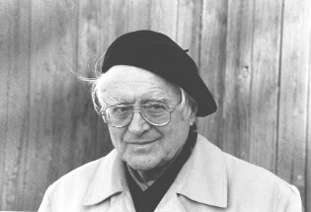
Gustaf Wingren var professor i systematisk teologi i Lund 1951-1977.
Han var en världsberömd teolog och välkänd debattör. Hans bibliografi
omfattar totalt 752 nummer. Gustaf Wingren-sällskapet bildades
hösten 1995 under överinseende av Linköpings domkapitel.
Kontakt: Carina Sundberg 013-24 26 12. carina.sundberg@svenskakyrkan.se

